DAFTAR RIWAYAT HIDUP

DATA PRIBADI
Data Pribadi | 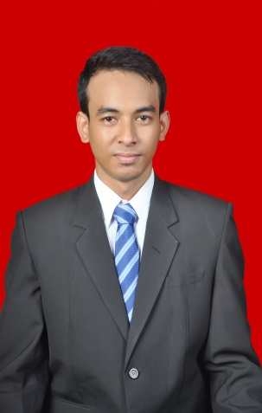 | Nama Lengkap | Jaka Nur Ihbal
 |  | Jenis Kelamin | Laki – Laki
 |  | Tempat, Tanggal Lahir | Bengkulu, 18 Maret 1993
 |  | Agama | Islam
 |  | Status | Belum Menikah
 |  | Tinggi/ Berat Badan | 170 cm / 59 kg
 |  | Alamat | Jl.Letda Abu Hanifah No.30 RT.1 RW.1 Kel.Tengah Padang Kec.Teluk Segara Kota Bengkulu
 |  | No.Telp | 089509621573
 |  | E-mail | jakanurihbal@gmail.com

PENDIDIKAN FORMAL
Pendidikan Formal | 1998 – 1999 | Taman Kanak-kanak Kemala Bhayangkari Kota Bengkulu
 | 1999 – 2005 | SD Negeri 04 Kota Bengkulu
 | 2005 – 2008 | SMP Negeri 07 Kota Bengkulu
 | 2008 – 2011 | SMA Pembangunan Kota Bengkulu
 | 2011 – 2016 | Universitas Bengkulu (Lulusan 4 Tahun 10 Bulan, Fakultas Teknik, Program Studi Teknik Sipil) Lulus dengan IPK 3,09

PENGALAMAN ORGANISASI
Pengalaman Organisasi | 2009 – 2010 | Anggota Paskibraka SMA Pembangunan Kota Bengkulu
 | 2013 – 2014 | Panitia Anggota Bidang Sosial Kegiatan Himpunan Mahasiswa Teknik Sipil (HMTS) Fakultas Teknik Universitas Bengkulu
 | 2014 – 2015 | Panitia Anggota Bidang Perlengkapan Kegiatan Forum Komunikasi Mahasiswa Teknik Sipil Indonesia (FKMTSI) Wilayah 4 Sumsel-Bengkulu-Babel Temu Wicara Regional Ke-2 Bengkulu Program Studi Teknik Sipil Universitas Bengkulu

KEMAMPUAN
Kemampuan | Software Pengetikan Dan Presentasi | Aplikasi dan Program Komputer Microsoft Office (Microsoft Word, Microsoft Excel, Micosoft Power Point)
 | Software Graphic | Autocad, SAP, ArcGis

SERTIFIKAT – SERTIFIKAT
Sertifikat - Sertifikat | Seminar Nasional “Semen dan Aplikasinya” 2011 | PT. Holcim Indonesia Tbk. Desember 2011
 | Seminar Nasional “Requirement With Engineering and The Methodology of The Design Reinforced Concrete Structure In Japan” | Universitas Bengkulu Join With JICA Japan 2013
 | Seminar Umum Tentang Tantangan dan Peluang Dalam Pengembangan Sumber Daya Air 2013 | Fakultas Teknik, Universitas Bengkulu
 | Pelatihan Penyebarluasan Informasi Bidang Penataan Bangunan dan Lingkungan” | Kementerian Pekerjaan Umum Direktorat Jendral Cipta Karya 2014

